

Récréa

**+**

PROJET PEDAGOGIQUE

RECREA+

Opérateur d’accueil

**COMMUNE DE TINLOT**

Rue de l’Eglise 37

4557 TINLOT

0492/88 32 33

www.tinlot.be

emilie.doppagne@tinlot.be

*VERSION 2023*

## CONTENU

CONTENU 2

1. CADRE ET OBJECTIF PRINCIPAL 3

2. OBJECTIFS POURSUIVIS 3

3. MOYENS MIS EN ŒUVRE 4

a) Bâtiment principal 4

b) Matériel 8

c) Infrastructures supplémentaires 8

d) Véhicules 10

4. RESSOURCES HUMAINES 10

5 REPAS - COLLATION 12

6. HYGIENE, SANTE & SECURITE 12

7. REGLEMENTS D’ORDRE INTERIEUR 13

8. DIVERS 13

9. PROGRAMME ET PARTENARIAT 14

**10. PLANNING DES STAGES ……………………………………………………………………………………………………… 15**

11. DIFFUSION DE L’INFORMATION 16

12. ACCESSIBILITE 16

13. EVALUATIONS 16

14 CLOTURE DE STAGES 16

15 Organisation quotidienne 17

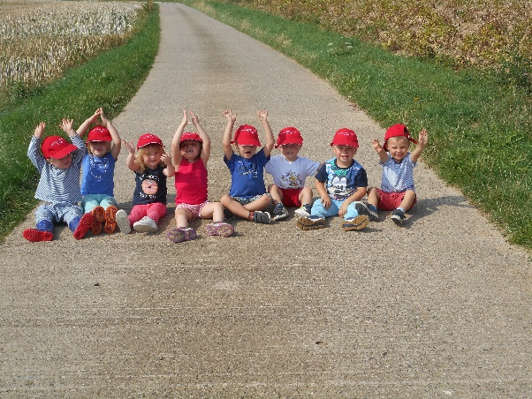

1. CADRE ET OBJECTIF PRINCIPAL

Le pouvoir organisateur de Récréa+ est la Commune de Tinlot.

Les responsables locaux des stages et animations sont :

Madame Christine GUYOT, Bourgmestre.

Monsieur Dominique ALBANESE, Echevin de l’ATL,

Madame Emilie Doppagne, Coordinatrice ATL, Responsable Récréa+, Animatrice responsable – Chef de plaine

Le présent projet, élaboré en concertation avec les encadrants, est mis à disposition des parents sur simple demande.

L’objectif de RECREA+ est de contribuer à l’encadrement, l’éducation et l’épanouissement de tous les enfants de 2,5 à 12 ans, sans distinction aucune, pendant la période des congés scolaires.

1. OBJECTIFS POURSUIVIS

RECREA+ a pour missions principales de permettre **aux enfants de s’épanouir** grâce à des activités sportives, culturelles, créatives et ludiques et de permettre **aux parents de travailler en toute sérénité** durant les périodes non scolaires.

Celui-ci poursuit les mêmes objectifs que l’ensemble des acteurs du programme CLE de Tinlot, à savoir :

* Permettre aux parents de travailler en toute sérénité,
* Informer régulièrement les parents concernant les activités organisées pour les enfants,
* Assurer la sécurité des enfants,
* Permettre aux enfants de mieux connaitre leur environnement et leur histoire,
* Permettre aux enfants de mieux appréhender le développement durable,
* Permettre aux enfants de découvrir le monde tout en s’amusant,
* Permettre aux enfants de s’ouvrir au monde grâce à la culture et à la découverte de notre patrimoine,
* Permettre aux enfants de développer leur créativité,
* Permettre aux enfants de pratiquer et de découvrir des activités sportives,
* Développer la convivialité, le respect de soi et des autres, notamment le respect de l’âge et du rythme de chacun et l’esprit d’équipe pour que chacun puisse vivre harmonieusement en société,
* Favoriser la lecture et le plaisir de lire,
* Accueillir les enfants dans des infrastructures adaptées et conviviales,
* Evaluer la qualité,…
* Les enfants choisissent des activités en fonction de leurs centres d’intérêts

Les enfants sont sensibilisés au monde extérieur dans le respect de chacun. Des activités culturelles et tournées vers la nature sont organisées régulièrement

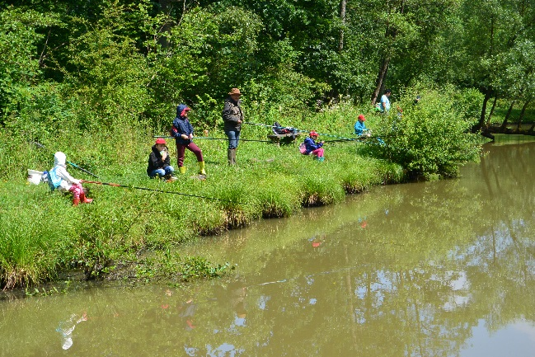

RECREA+ s’engage :

* à respecter les normes d’encadrement tant qualitatives que quantitatives définie par l’ONE et les pouvoirs publics*.(****cfr ROI article 2).***
* à respecter les convictions idéologiques, philosophiques et politiques des enfants et de leurs parents.
* à favoriser l’intégration de chaque enfant.

1. MOYENS MIS EN ŒUVRE
2. Bâtiment principal

RECREA+ dispose d’un bâtiment central isolé et sécurisé.

Magnifique bâtisse communale (auparavant le presbytère) rue de l’Eglise 37 à 4557 TINLOT, entièrement rénovée et décorée en partie grâce à l’opération « Eté solidaire ».

***composé de :***

* un vaste parking extérieur et une grande cour à l’avant du bâtiment, sécurisée

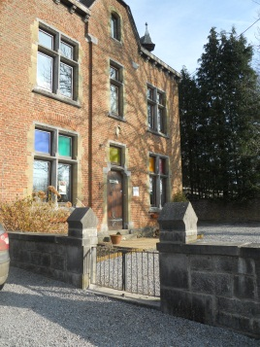

* des locaux adaptés, lumineux et joyeux !

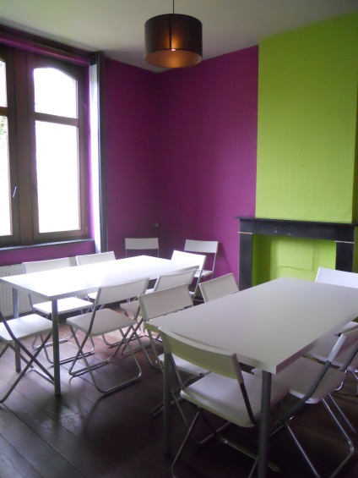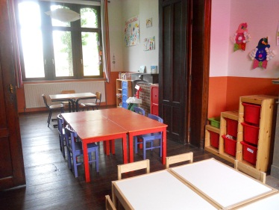

* Un coin salon avec fauteuils et bibliothèque pour la lecture et les jeux calmes (tous les matériaux sont lavables et facilement déplaçables pour assurer une hygiène maximale)

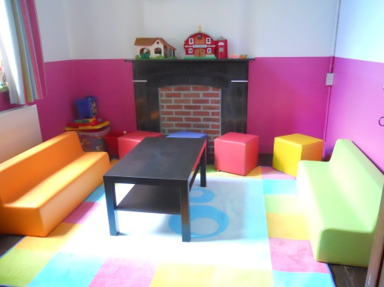 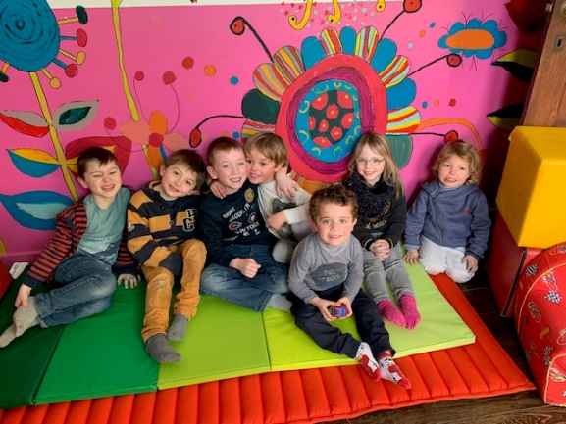

👉Une cuisine équipée

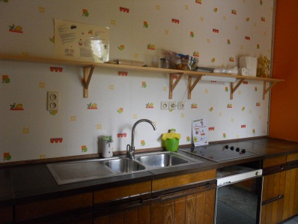

☞ Une chambre sécurisée pour les enfants désirant se reposer, munie de lit, drap, couverture et d’un baby phone

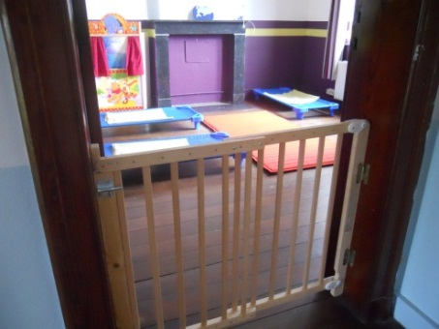

Des toilettes sèches pour les petits et une salle de douche complète.

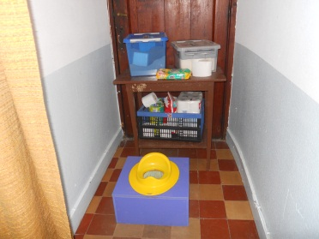 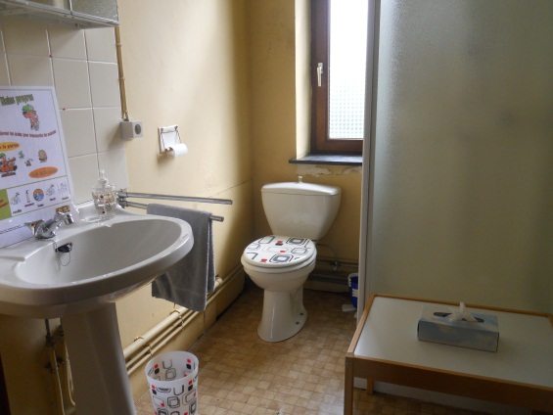

Les vêtements « oubliés » et non récupérés après 3 mois sont précieusement conservés pour constituer une petite « réserve » parfois bien utile…(*cfr ROI, article 10)*

Un évier à hauteur des plus petits pour les sensibiliser à l’hygiène.

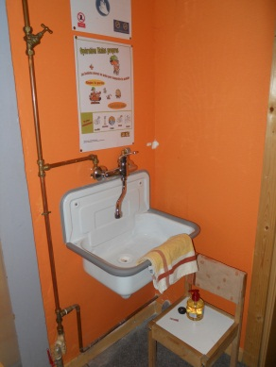

* une terrasse, une grande pelouse, un potager et une mare sécurisée afin de permettre, au maximum, les jeux extérieurs

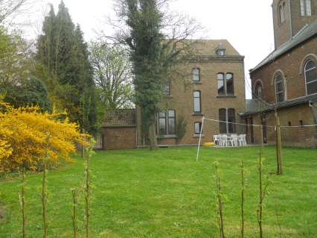

Au fond du jardin, un magnifique sentier nature a été inauguré au mois de juin 2014, en partenariat avec les enfants de l’école Sainte-Reine.

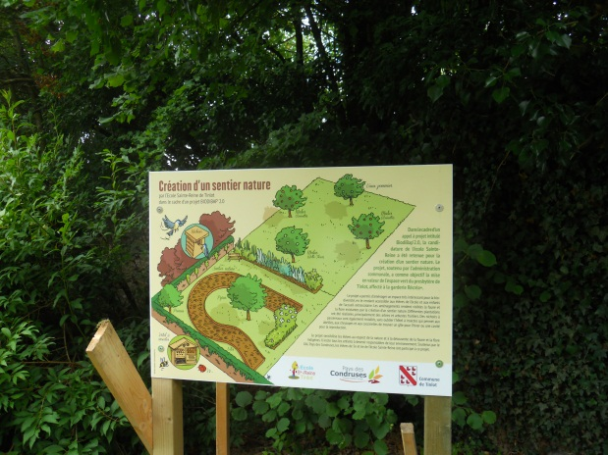 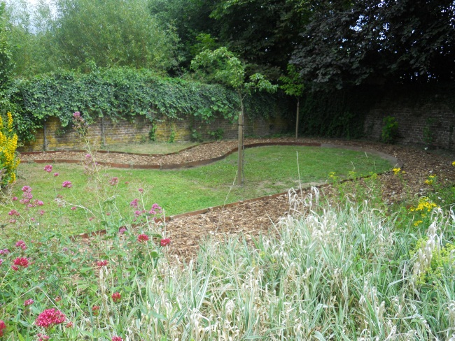

Les abords sont soignés et accueillants : la pelouse est tondue régulièrement par les ouvriers communaux

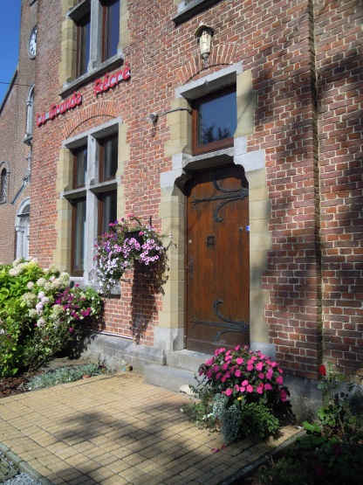

Des casiers de rangement numérotés pour retrouver toutes ses affaires…

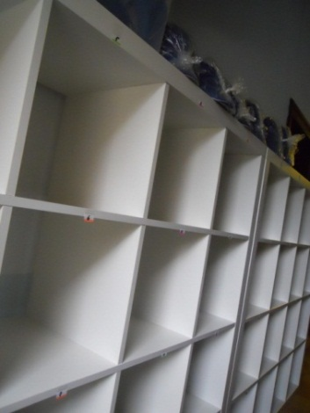 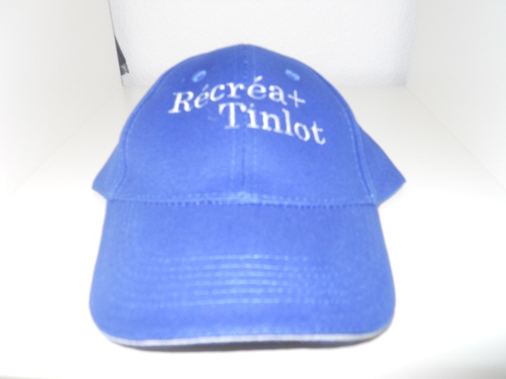

Des casquettes brodées pour les sorties en groupe… et des bonnets de bain très visibles sont prévus pour les sorties à la piscine !

Le chauffage central et de belles tentures isolantes assurent un confort optimal.

1. Matériel

Consommables pour bricolage, grandes tables et chaises en nombre suffisant, bibliothèque adaptée pour tous les âges accueillis, puzzles, jeux éducatifs, jeux d’extérieur, matériel sportif mis à disposition à la Tinlotoise, tv et dvd adaptés.

Un téléphone fixe : 085/23 34 43 est également disponible.

Divers…

c) Infrastructures supplémentaires

Quatre lieux d’accueil peuvent être mis à disposition pendant l’année et durant l’été. Trois d’entre eux se situent dans la rue de l’Eglise à Soheit-Tinlot aux n° 9 et 27 et 30, soit l’école Sainte-Reine, la Tinlotoise et Récréa+ dans le presbytère. Un autre espace d’accueil se situe à l’école de Fraiture rue de Liège 1 à Fraiture.

**Salle polyvalente « La tinlotoise »**

Située à 100 mètres du bâtiment RECREA+, rue de l’Eglise 27 à Tinlot, cette très belle salle communale est super équipée et utilisée très régulièrement :

***A l’intérieur :***

👉 1 mur d’escalade

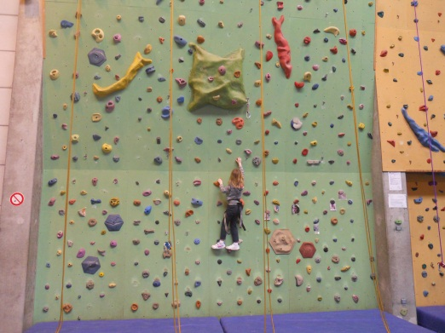

👉 un terrain de basket et de nombreux accessoires (ballons, raquettes, tables de ping pong, badminton,…)

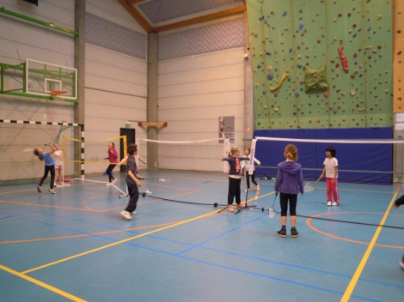 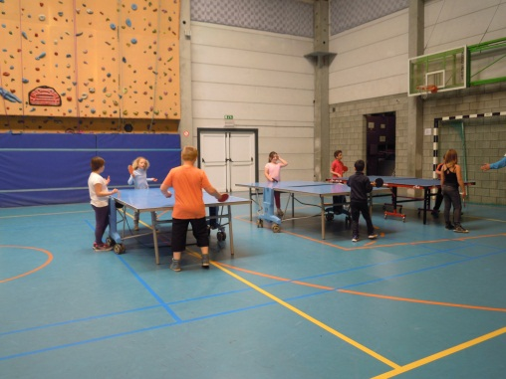

* Une cafétéria et une cuisine professionnelle permet de diner sur place et d’accueillir régulièrement des stages à « thème culinaire ».

**A l’extérieur**

☞ Un terrain de basket en dur et une plaine de jeux conforme font le bonheur de chacun

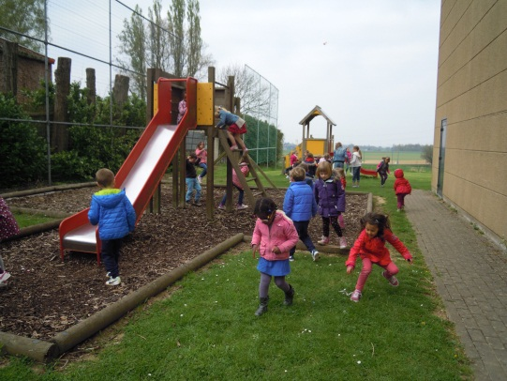 *La « chasse aux œufs ! (avril 2014)*

* A l’avant, un grand parking sécurisé sert de terrain d’entrainement pour les apprentis cyclistes !!

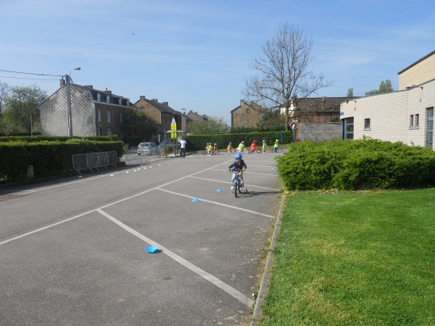

*Stage « vélo » en collaboration avec TSA (avril 2014)*

**L'école fondamentale Ste-Reine.** Disponible sur demande.

**La salle de gymnastique « le Blé qui lève ».** Disponible sur demande durant les mois de juillet (location).

**L’école fondamentale de Fraiture.** Disponible sur demande.

Toutes disposent de meubles, de sanitaires adaptés et sont conformes aux réglementations en vigueur.

1. Véhicules

2 cars communaux (1 x 29 places + 1 x 9 places) peuvent être mis à dispositions pour les sorties. Les chauffeurs expérimentés sont en ordre d’examens médicaux et il y a toujours, minimum, un accompagnant pour les trajets. Les réservations sont gérée par la coordinatrice ATL.

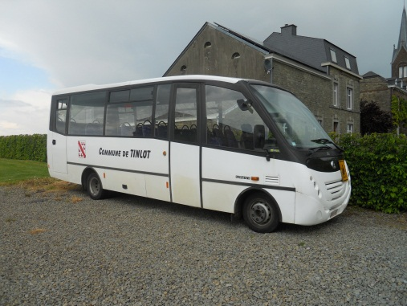

1. RESSOURCES HUMAINES

**Encadrement**

Coordinatrice ATL, animatrice/Chef de plaine responsable Récréa+, Emilie Doppagne

Le nombre d’animateurs/moniteurs agréés requis en fonction des groupes d’âges et du nombre d’inscrits.

Deux accueillantes, Laurence Dubois, Aline Luymoeyen, Michele Mangnet, Tristan Dabompré.

L’animatrice responsable assurera l’animation sur place de l’équipe durant toute la durée du/des stage(s). Celui-ci reçoit un descriptif détaillé des tâches de la fonction.

Les animateurs encadreront les enfants :

* un animateur pour 8 enfants de moins de 6 ans ;
* un animateur pour 12 enfants de 6 ans et plus.

En sus, il est prévu un animateur par tranche entamée de trois enfants handicapés intégrés au sens de l'article 15 du décret.

Ces animateurs seront brevetés ou assimilés : ils attesteront d’un certificat de bonne vie et mœurs. Ils seront encouragés à suivre une formation continue relative à la fonction d’encadrement.

Un animateur sur trois au moins, doit être porteur du brevet visé à l'article 5, §1er,1°.

Au niveau de l’accueil du matin et du soir, c’est la même personne, dans la mesure du possible, qui assure cette transition. Elle possède un carnet où sont inscrites diverses recommandations : avec qui l’enfant retourne, s’il doit partir plus tôt,… C’est la première personne à consulter les fiches de santé et elle se charge de la liaison avec les animateurs et le responsable.

Pour les stages/animations d’été, un appel à candidatures est lancé trois fois par an afin de permettre une sélection rigoureuse quant aux qualifications des postulants et de permettre à la jeunesse Tinlotoise de postuler. Dans la mesure du possible, ce sont souvent les mêmes animateurs qui reviennent d’année en année.

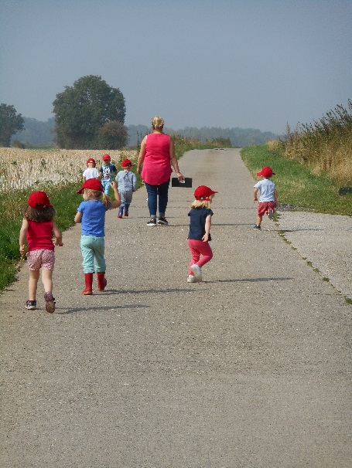

Ainsi, les enfants ont leurs personnes de références et les animateurs connaissent également les enfants confiés. Cela crée un sentiment rassurant pour toutes les parties.

La coordinatrice est toujours joignable (soit au bureau, soit au domicile) et peut être sur place dans un délai de 25 minutes.

**Gestion administrative**

La coordinatrice ATL de la commune assure la gestion administrative des stages en collaboration avec la responsable des stages en fonction des besoins et des tâches attribuées.

Les inscriptions se font auprès du service ATL par mail à emilie.doppagne@tinlot.be, par téléphone au 085/830 916, par courrier à l’Administration Communale, rue du Centre 19 à Tinlot ou par fax au 085/830 929 et sont confirmées par mail la semaine précédant le stage. Pour l’instant, les inscriptions sont prises par ordre d’arrivée, avec une priorité aux Tinlotois d’une dizaine de jours sur les autres communes.

Le règlement d’ordre intérieur, qui soutient le projet pédagogique, est transmis aux parents avec la confirmation de l’inscription. Il est disponible sur le site internet et est placé en évidence dans le milieu d’accueil.

Une fiche d’inscription/santé transmise aux parents est à remettre à la coordinatrice ATL ou à la responsable des stages au plus tard le lundi de la semaine de participation.

Une attestation fiscale sera délivrée automatiquement au nom du débiteur.

Le dossier subside sera géré par la coordinatrice ATL.

5 REPAS - COLLATION

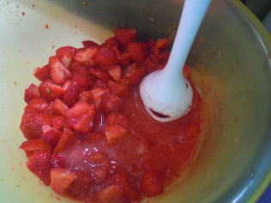 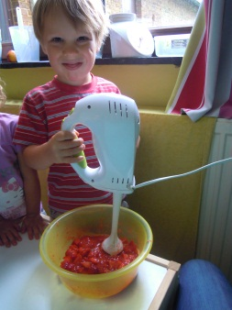

Les repas équilibré sont privilégiés. Les contenants refermables sont bien plus pratiques que les berlingots ou les canettes ! Stop aux sodas et aux sucres rapides !!! Nous privilégions les gourdes d’eau.

Pendant le mois de juillet, un bol de soupe est prévu à midi.

6. HYGIENE, SANTE & SECURITE

Les enfants se lavent les mains avant de manger et après des activités salissantes.

Le rangement des locaux est effectué chaque jour par les animateurs en charge et un nettoyage approfondi est prévu 1x/semaine par un membre du personnel communal.

C:\Users\Karin\AppData\Local\Microsoft\Windows\Temporary Internet Files\Content.IE5\ZPKADK1Z\MC900287187[1].wmf

L’accent sur le tri des déchets est très présent. INTRADEL vient régulièrement animer des stages de sensibilisation.

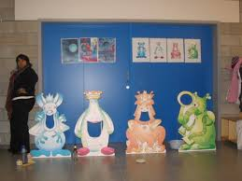

Les locaux sont contrôlés régulièrement par les services d'inspection incendie et sont pourvus d'extincteurs conformes.

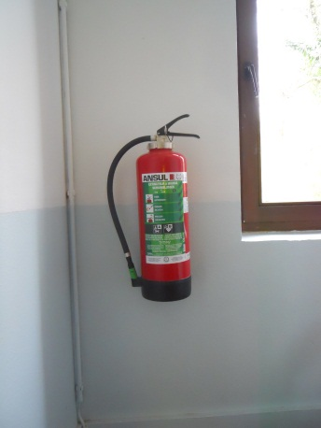

Des boîtes de secours sont prévues dans les différents lieux et la plupart des accueillantes ont suivi la formation "Premiers secours". Les fiches santés accompagnent les enfants en déplacement ainsi que les numéros d’urgence. Les coordonnées des médecins de garde sont également à jour. Les assurances nécessaires sont contractées et des déclarations d’accident sont disponibles au cas où…



7. REGLEMENTS D’ORDRE INTERIEUR

Le ROI à l’adresse des parents est disponible sur le site [www.tinlot.be](http://www.tinlot.be). Il se base sur les réalités de terrain et tente de donner une réponse précise à chaque situation.

C:\Users\Karin\AppData\Local\Microsoft\Windows\Temporary Internet Files\Content.IE5\G6MAH6KN\MC900396304[1].wmf

Un ROI à l’adresse des enfants est également d’application. Les animateurs s’en inspire pour créer une charte avec les enfants. Il est également disponible sur le site.

8. DIVERS

Il sera demandé aux parents de prévoir des vêtements confortables et adaptés aux activités. Les personnes en charge veilleront à ce que les enfants soient protégés des conditions climatiques (soleil/pluie/température).



La priorité est donnée aux activités extérieures dès que la météo le permet.

9. PROGRAMME ET PARTENARIAT

Afin de valoriser l’ouverture sur le monde extérieur, nous tentons de développer au maximun les possibilités de collaboration/partenariat sur le territoire : ADEPS, Province de Liège, asbl actives sur la commune, fermes agricoles, artistes et artisans du coin…

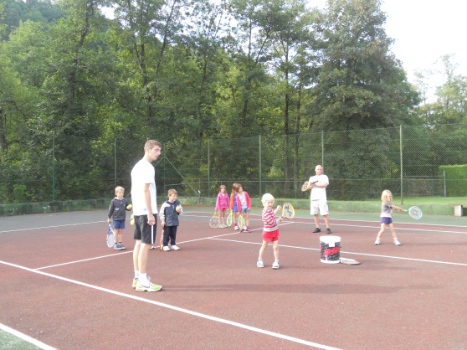

Les stages à thèmes - Nature, musique, théâtre, arts plastiques et expression corporelle, sont privilégiés pour valoriser la découverte de la variété culturelle. Les thèmes sont choisis également en fonction de l’actualité (expo, spectacle,…) afin de permettre à tous les enfants d’accéder à la culture et l’information.

Pour la programmation, les animateurs engagés en fonction de la discipline abordée se concertent avec les responsables et établissent un programme détaillé en rapport avec ce thème. Celui-ci sera remis à la coordinatrice ATL. Nous organisons des réunions un mois avant le début de chaque période de stage.

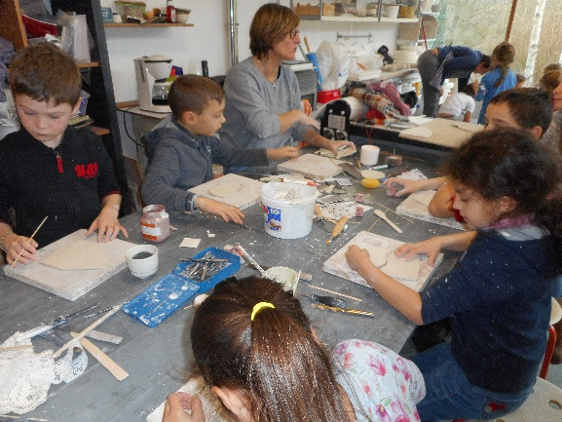

*Atelier de poterie Bleu Cobalt – Stage d’hiver 2018*

Une sortie adaptée par tranche d’âge est souvent prévue pendant la semaine de stage. L’accent est mis sur les visites de « proximité » si possible afin de faire découvrir à l’enfant (et ses parents) les richesses de son environnement proche.

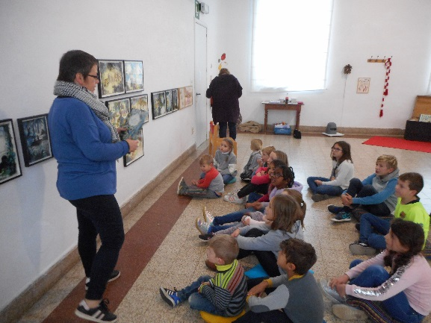

*Visite d’une expo au Centre Culturel de Marchin - Mercredi après-midi Février 2019*

Pour les mercredis après-midi, animatrices et accueillantes collaborent et assurent l’accueil extrascolaire. Elles se réunissent régulièrement et mettent en commun leurs idées de bricolages, de sorties, d’amélioration et suggestion pour établir un programme trimestriel varié et affiché au valve à l’intention des parents et des enfants.

Tant pour les stages que pour les mercredis après-midi, nous essayons au maximum de partir et d’établir un programme en fonction des envies des enfants. (voir fiche d’évaluation)

Lors de manifestations ponctuelles, comme « Place aux enfants », la Saint-Nicolas, il est mis l’accent sur l’importance de l’intergénérationnel comme source de richesse et de moments de partage.

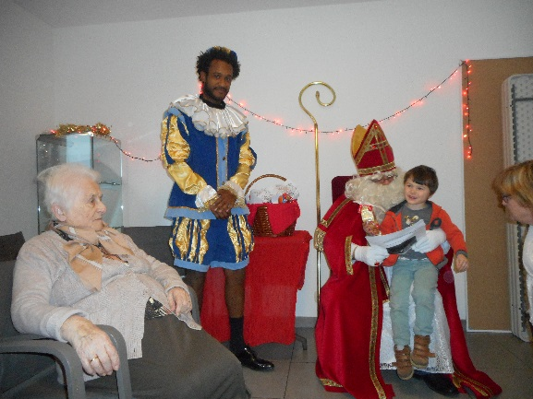 *Saint-Nicolas à la Séniorie – Hiver 2018*

10. PLANNING DES STAGES ET GESTION DU TEMPS

**Planning annuel**

1 semaine carnaval

2 semaines printemps

3 semaines en été

1 semaine automne

**Gestion du temps**

Les activités sont organisées de 9h à 16h. Les parents ont la possibilité de rencontrer les animateurs entre 8h30 et 9h et de 16h à 16h30. La coordinatrice ATL est dans la mesure du possible présente les lundis et vendredis et est accessible par téléphone au 0492/88 32 33 ou numéro privé en cas d’urgence.

Un service « accueil » est organisé de 7h30 à 8h45 et de 16h15 à 17h30 pour les enfants dont les parents travaillent.

11. DIFFUSION DE L’INFORMATION

Les activités RECREA+ sont diffusées sur le site internet de la commune ([www.tinlot.be](http://www.tinlot.be) ) et via un toute boîte trimestriel.

A l’agenda figure le programme du mercredi, les sorties mensuelles (dernier mercredi du mois) et le planning des stages.

Il y a moyen de s’inscrire en ligne et de compléter directement la fiche de santé. Cette dernière est stockée dans une base de données annuelle.

Nous prenons des photos des enfants lors des différentes activités. Les précautions d’usage avant leur utilisation/mise en ligne sont reprises dans le ROI. Celles-ci peuvent se retrouver dans le Tinlot 4 saison, dans notre brochure ATL trimestrielle ou sur le Blog de Tinlot.

Nous publions chaque trimestre un article dans le Tinlot quatre saisons sur les activités et stages qui ont été organisés.

12. ACCESSIBILITE

Actuellement, seuls les handicaps légers peuvent être intégrés dans la structure d’accueil. Si la demande venait à se présenter, il serait envisagé d’engager du personnel qualifié.

Les cas de difficultés de payement sont très rares. Cependant, le CPAS remplit parfaitement son rôle lorsque le cas se présente et aucun enfant n’a jamais été refusé.

C:\Users\Karin\AppData\Local\Microsoft\Windows\Temporary Internet Files\Content.IE5\XJZ13FAS\MC900441938[1].wmf

13. EVALUATIONS

Après chaque fin de stage, un formulaire d’évaluation est remis aux enfants/parents afin de dégager une appréciation globale sur la période concernée. Il sert également de base à l’amélioration ou d’idées dégagées grâce aux remarques et suggestions. Nous prévoyons également un moment de débriefing collectif avec responsables et animateurs pour clôturer le stage de manière constructive.

C:\Users\Karin\AppData\Local\Microsoft\Windows\Temporary Internet Files\Content.IE5\G6MAH6KN\MC900280925[1].wmf

14 CLOTURE DE STAGES

Dans la mesure du possible, une rencontre enfants/parents/animateurs/responsables est fixée le dernier jour du stage pour faciliter les échanges et impressions autour du verre de l’amitié. Les enfants proposent alors une petite animation résumant ainsi leurs activités et découvertes des jours écoulés…

Projet pédagogique revu et corrigé à Tinlot ce 26/04/2023

15 Organisation quotidienne

Les groupes d’enfants sont organisés en fonction de l’âge des enfants (à adapter en fonction de l’enfant et de ses besoins*) avec un nombre maximum d’enfants par groupe (cela permet aux enfants d’être dans une structure familiale et d’évoluer à son rythme).   
* Contacter les responsables.

L’Equipe RECREA+